ĐỀ THI LẦN 2 | ĐỀ THI THỬ THPT QUỐC GIA NĂM 2019  Môn thi: SINH HỌC  Thời gian làm bài: 50 phút, không kể thời gian phát đề
  SỞ GĐ & ĐT NINH BÌNH
Họ, tên thí sinh:
Số báo danh:
Câu 1: Theo kết quả bước đầu khảo sát tính trạng mang gen bệnh thalassemia trên toàn quốc năm 2017, hiện nay, ở Việt Nam có khoảng trên 12 triệu người mang gen bệnh thalassemia (theo báo Nhân dân). Bệnh tan máu bẩm sinh (Thalassemia) là bệnh do gen lặn nằm trên nhiễm sắc thể thường quy định. Nhận định nào sau đây không đúng?
A. Nguời mang gen bệnh có thể sinh con khỏe mạnh.
B. Đây là bệnh có khả năng phòng ngừa, tầm soát
C. Đây là bệnh di truyền không có thuốc chữa.
D. Người mang gen bệnh sẽ sinh con mắc bệnh.
Câu 2: Phân tử ADN của một loài động vật gồm 30 chu kỳ xoắn và có X=50. số nuclêôtit loại T của phân tử ADN này là:
A. 300. B. 250 C. 600 D. 50
Câu 3: Kí hiệu bộ NST của thể ba nhiễm là
A. 3n B. 4n C. 2n+1 D. 2n-1.
Câu 4: Biến động số lượng cá thể của quần thể được chia thành hai dạng là
A. biến động không theo chu kì và biến động theo chu kì.
B. biến động theo chu kì ngày đêm và biến động không theo chu kì.
C. biến động theo chu kì mùa và biến động theo chu kì nhiều năm.
D. biến động theo chu kì ngày đêm và biến động theo chu kì mùa.
Câu 5: Biết D quy định cây cao trội hoàn toàn so với d quy định cây thấp. Phép lai nào sau đây cho kết quả kiểu hình đời con phân ly 3 cao: 1 thấp
A. Dd × dd B. Dd × Dd C. Dd × DD D. DD × dd
Câu 6: Phân tử nào sau đây có chức năng vận chuyển axit amin trong quá trình dịch mã?
A. ADN B. tARN C. rARN D. mARN
Câu 7: Động vật hô hấp trên cạn hiệu quả nhất là
A. cá B. chim C. thú D. Lưỡng cư
Câu 8: Trong các hệ sắc tố quang hợp ở thực vật, thành phần tham gia trực tiếp vào sự chuyển năng lượng ánh sáng hấp thụ được thành năng lượng của các liên kết hóa học trong ATP và NADPH là
A. Diệp lục a B. carôten C. xantôphyl D. Diệp lục b
Câu 9: Nhân tố làm biến đổi thành phần kiểu gen và tần số tương đối của các alen trong quần thể theo một hướng xác định là
A. chọn lọc tự nhiên B. giao phối không ngàu nhiên.
C. giao phối D. đột biến
Câu 10: Trong các kiểu phân bố sau, kiểu phân bố các cá thể trong quần xã sinh vật là
A. Phân bố theo chiều ngang. B. Phân bố theo nhóm
C. Phân bố ngẫu nhiên D. Phân bố đồng đều.
Câu 11: ở một loài thực vật, khi trong kiểu gen có cả alen A và alen B thì hoa có màu đỏ. Nếu trong kiểu gen chỉ có A hoặc chỉ có B thì hoa có màu vàng. Nếu kiểu gen không có A, B thì hoa cò màu trắng. Hai cặp gen Aa và Bb nằm trên 2 cặp NST khác nhau. Kiểu gen của cây hoa đỏ thuần chủng là
A. AaBb B. AABB C. Aabb D. AaBB
Câu 12: Bằng chứng trực tiếp chứng minh quá trình tiến hoá của sinh vật là:
A. bằng chứng giải phẫu so sánh B. bằng chứng hoá thạch
. C. bằng chứng tế bào học. D. bằng chứng sinh học phân tử.
Câu 13: Tất cả các alen của các gen trong quần thể tại một thời điểm được gọi là
A. thành phần kiểu gen của quần thể. B. Vốn gen của quần thể
C. kiểu gen của quần thể. D. kiểu hình của quần thể.
Câu 14: Trong một tế bào, xét 3 cặp gen dị hợp (Aa, Bb, Dd) nằm trên 2 cặp NST thường trong đó gen Bb phân ly độc lập với 2 cặp gen còn lại. Kiểu gen của tế bào được viết là
A. hoặc B. hoặc C. hoặc D. hoặc
Câu 15: Phép lai thuận, nghịch luôn cho kết quả giống nhau trong quy luật di truyền
A. phân li độc lập. B. di truyền ngoài nhân C. Liên kết với giới tính. D. hoán vị gen
Câu 16: Cơ thể có kiểu gen AABBdd giảm phân không có đột biến sẽ sinh ra bao nhiêu loại giao tử?
A. 1 B. 4 C. 8 D. 2
Câu 17: Cho biết phép lai sau tuân theo quy luật di truyền phân li độc lập. Nếu không có đột biến xảy ra. Theo lí thuyết, phép lai nào sau đây cho đời con có kiểu hình phân li theo tỉ lệ: (3:3:1:1)?
A. AaBbDd × aabbDd B. AabbDd × aabbDd C. AaBbdd × AAbbDd D. AabbDd × aaBbDd.
Câu 18: Độ lớn của huyết áp, vận tốc máu và tổng tiết diện của các mạch máu trong hệ mạch của cơ thể động vật được thể hiện ở hình bên. Các đường cong A, B, C trong hình này lần lượt là đồ thị biểu diễn sự thay đổi độ lớn của
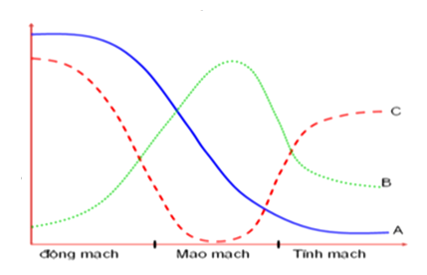
A. tổng tiết diện của các mạch, huyết áp và vận tốc máu.
B. huyết áp, vận tốc máu vì tổng tiết diện của các mạch
C. vận tôc máu, tổng tiết diện của các mạch và huyết áp.
D. huyết áp, tổng tiết diện của các mạch và vận tốc máu.
Câu 19: Đối với sinh vật, liên kết gen hoàn toàn làm
A. tăng số kiểu gen khác nhau ở đời sau, làm cho sinh vật đa dạng, phong phú.
B. hạn chế biến di tổ hợp, các gen trong cùng một nhóm liên kết luôn di truyền cùng nhau.
C. tăng biến dị tổ hợp, tạo nguồn nguyên liệu phong phú cho tiến hóa.
D. tăng số kiểu hình ở đời sau, tăng khả năng thích nghị của sinh vật.
Câu 20: Hô hấp ở thực vật không có vai trò nào sau đây?
A. Tạo H₂O cung cấp cho quang hợp.
B. Tạo nhiệt năng để duy trì các hoạt động sống C. Tạo ATP cung cấp cho mọi hoạt động sống
D. Tạo ra các hợp chất trung gian cho quá trình đồng hóa trong cơ thể
Câu 21: Một loài có bộ nhiễm sắc thể lưỡng bội 2n = 32. Theo lý thuyết, có tối đa bao nhiêu dạng thể một khác nhau thuộc loài này?
A. 33 B. 16 C. 31 D. 32
Câu 22: Cho các giai đoạn chính trong quá trình diễn thế sinh thái ở một đầm nước nông như sau:
(1) Đầm nước nông có nhiều loài sinh vật thủy sinh ở các tầng nước khác nhau: một số loài tảo, thực vật có hoa sống trên mặt nước, tôm, cá, cua, ốc,...
(2) Hình thành rừng cây bụi và cây gỗ.
(3) Các chất lắng đọng tích tụ ở dáy làm cho đầm bị nống dần. Thành phần sinh vật thay đổi, các sinh vật thuỷ sinh ít dần, các sinh vật trên cạn xuất hiện tăng dần.
(4) Đầm nước nông biến đổi thành vùng đất trũng, có và cây bụi chiếm ưu thế.
Trật tự đúng của các giai đoạn trong quá trình diễn thế ở hồ nước là
A. (2)→(1)→(4)→(3) B. (3)→(4)→(2)→(1). C. (1)→(2)→(3)→(4) D. (1)→(3)→(4)→(2)
Câu 23: Mối quan hệ nào sau đây là mối quan hệ cộng sinh?
A. Làm tổ tập đoàn giữa nhạn và cò biển B. Dây tơ hồng bám trên thân cây.
C. Trùng roi sống trong ống tiêu hóa của mối. D. Cây phong lan sống bám trên cây gỗ.
Câu 24: Khi nối về quá trình dịch mã, kết luận nào sau đây không đúng?
A. Trình tự các bộ ba trên mARN quy định trình tự các aa trên chuỗi pôlipeptit.
B. Chiều dịch chuyển của ribôxôm ở trên mARN là 5’ → 3’.
C. Bộ ba kết thúc quy định tổng hợp axit amin cuối cùng trên chuỗi pôlipeptit.
D. Liên kêt bổ sung được hình thành trước liên kết peptit.
Câu 25: ở đại Trung sinh đặc điểm nổi bật là sự phát triển của
A. thực vật hạt trần và bò sát B. thực vật hạt kín và bò sát
C. thực vật hạt kín và thú D. thực vật hạt trần và thú.
Câu 26: Biết rằng mỗi gen quy định một tính trạng, không có đột biến xảy ra.phép lai nào sau đây tạo ra ở đời con có nhiều loại kiểu gen, kiểu hình nhất
A. B. AaX^{B}X^{B} × AaX^{b}Y C. AaX^{B}X^{b} × AaX^{b}Y. D. AaBb × AaBb
Câu 27: Giả sử 4 quần thể của một loài thú kí hiệu là A, B, C, D có diện tích khu phân bố và mật độ cá thể như sau:
Quần thể | A | B | C | D
Diện tích khu phân bố (ha) | 125 | 240 | 193 | 195
Mật độ (cá thể/ha) | 10 | 15 | 20 | 25
Cho biết diện tích khu phân bố của 4 quần thể không thay đổi, không có hiện tượng xuất cư và nhập cư. Theo lí thuyết, có bao nhiêu phát biểu sau đây đúng?
I. Quần thể A có kích thước nhỏ nhất.
II. Kích thước của quần thể B lớn hơn kích thước của quần thể C.
III. Nếu quần C có tỉ lệ sinh là 8% năm, tỉ lệ tử là 3% năm thì số lượng cá thể trong quần thể C sau 1 năm là 4053
IV Thứ tự sắp xếp của các quần thể từ kích thước nhỏ đến kích thước lớn là: A, C, B, D.
A. 1 B. 3 C. 4 D. 2
Câu 28: Quan sát hình ảnh sau đây:
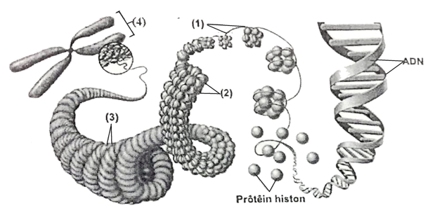
Có bao nhiêu nhận xét về hình ảnh trên là đúng?
I. Cấu trúc (1) có chứa 8 phân tử prôtêin histon và 146 cặp nuclêôtit, được gọi là nuclêôxôm.
II. Cấu trúc (2) được gọi là sợi siêu xoắn (vùng xếp cuộn) với đường kính 300 nm.
III. Cấu trúc (3) là mức cuộn xoắn cao nhất của nhiễm sắc thể và có đường kính 700 nm.
IV. Cấu trúc (4) chỉ xuất hiện trong nhân tế bào sinh vật nhân thực vào kỳ giữa của quá trình nguyên phân.
A. 1 B. 3 C. 2 D. 4
Câu 29: Có bao nhiêu nhận định đúng khi nói về điều hòa hoạt động gen?
I. Điều hòa hoạt động gen xảy ra ở tất cả mọi loài sinh vật.
II. Trong cơ chế điều hòa hoạt động của opêron Lac ở vi khuẩn E.coli. Khi không có đường lactôzơ thì prôtêin ức chế vẫn được tổng hợp.
III. Gen điều hòa không nằm trong cấu trúc của opêron Lac.
IV. Opêron gồm các gen cấu trúc không liên quan về chức năng.
A. 3 B. 2 C. 1 D. 4
Câu 30: Trong một hệ sinh thái bị nhiễm kim loại nặng thủy ngân, cho các chuỗi thức ăn sau:
I. Thực vật → Thỏ → Người.
II. Thực vật → Cá→ Vịt →Người.
III. Thực vật → Động vật phù du→Cá→Chim → Người
IV. Thực vật → Người.
Trong các nhận định về các chuỗi thức ăn trên, nhận đinh không đúng là
A. Chuỗi thức ăn II, vịt là sinh vật tiêu thụ bậc 2
B. Chuỗi thức ăn IV gây ngộ độc cho người nặng nhất.
C. Chuỗi thức ăn III gây ngộ độc cho người nặng nhất
D. Chuỗi thức ăn I, thỏ thuộc bậc dinh dưỡng cấp 2.
Câu 31: ở một loài thực vật, tính trạng màu hoa do một gen có 3 alen là A, a, a₁ quy định theo thứ tự trội, lặn hoàn toàn là A > a > a₁. Trong đó alen A quy định hoa đỏ, alen a quy định hoa vàng, alen a₁ quy định hoa trắng. Khi cho thể tứ bội có kiểu gen Aaa₁a₁ tự thụ phấn thu được F₁. Nếu cây tứ bội giảm phân chỉ sinh ra giao tử lưỡng bội có khả năng thụ tinh bình thường thì theo lí thuyết, loại cây có hoa vàng ở đời con chiếm tỉ lệ
A. 1/4 B. 1/9 C. 1/6 D. 2/9
Câu 32: Giả sử năng lượng đồng hoá của các sinh vật trong một chuỗi thức ăn như sau:
Sinh vật sản xuất: 35000000 Kcal
Sinh vật tiêu thụ bậc 1:3150000 Kcal
Sinh vật tiêu thụ bậc 2:346500 Kcal
Sinh vật tiêu thụ bậc 3:34650 Kcal
Hiệu suất sinh thái giữa bậc dinh dưỡng cấp 2 với bậc đinh dưỡng cấp 1 và giữa bậc dinh dưỡng cấp 3 với
bậc dinh dưỡng cấp 2 trong chuỗi thức ăn trên lần lượt là
A. 10% và 9% B. 9% và 11% C. 10% và 11% D. 11% và 9%.
Câu 33: Trong các nhân tố tiến hóa dưới đây, có bao nhiêu nhân tố có thể làm xuất hiện các alen mới trong quần thể sinh vật?
I Chọn lọc tự nhiên. II. Đột biến,
III. Các yếu tố ngẫu nhiên. IV. Di – nhập gen
A. 1 B. 2 C. 4 D. 3
Câu 34: Cho biết trong quá trình giảm phân của cơ thể đực mang bộ NST lưỡng bội bình thường, một số tế bào có cặp NST mang gen Aa không phân ly trong GP I, giảm phân II diễn ra bình thường, các tế bào khác diễn ra bình thường. Quá trình giảm phân của cơ thể cái bình thường, phép lai ♂Aa × ♀Aa, sẽ có tối đa bao nhiêu loại kiểu gen lệch bội?
A. 4 B. 2 C. 1 D. 3
Câu 35: Trong mạch 2 của gen có số nucleotit loại T bằng số nucleotit loại A; số nucleotit loại X gấp 2 lần số nucleotit loại T; số nucleotit loại G gấp 3 lần số nucleotit loại A. Có bao nhiêu nhận định sai trong các nhận định sau?
I. Số liên kết hiđrô của gen không thể là 4254.
II. Nếu tổng liên kết hiđrô là 5700 thi khi gen nhân đôi 3 lần, số nuclêotit loại A mà môi trường cung cấp là 2100.
III. Tỉ lệ số liên kết hiđrô và số nucleotit của gen luôn là 24/19.
IV. Gen nhân đôi k lần liên tiếp thì số nucleotit loại G do môi trường cung cấp gấp 2,5 số nuclêotit loại A do môi trường cung cấp.
A. 3 B. 2 C. 4 D. 1
Câu 36: Ở một loài thực vật, chiều cao cây do các gen trội không alen tương tác cộng gộp với nhau quy định. Cho lai cây cao nhất với cây thấp nhất thu được các cây F₁. Cho các cấy F₁ tự thụ phấn thu được F₁ có 9 loại kiểu hình. Trong các kiểu hình ở F₂, kiểu hình thấp nhất cao 70cm, kiểu hình cao 90cm chiếm tỉ lệ nhiều nhất, ở F₁ thu được
(1) Cây cao nhất có chiều cao 100cm.
(2) Cây mang 2 alen trội có chiều cao 80cm.
(3) Cây có chiều cao 90 cm chiếm tỉ lệ 27,34%.
(4) F₂ có 27 kiểu gen.
Phương án trả lởi dúng là
A. (2), (3) B. (1),(3) C. (1), (4) D. (2), (4)
Câu 37: ở một loài động vật xét 3 gen, trong đó 1 gen nằm trên nhiễm sắc thể thường, 2 gen nằm trên nhiễm sắc thể giới tính X không có alen tương ứng trên Y. Cho biết mỗi gen quy định một tính trạng, mỗi gen đều có hai alen, trội lặn hoàn toàn. Theo lí thuyết, có bao nhiêu nhận định sau đây đúng?
I. Loài này tạo ra tối đa số loại giao tử là 8
II. Khi cho cá thể đực giao phối với cá thể cái, số kiểu giao phối tối đa trong loài là 360
III. Số kiểu gen đồng hợp tối đa là 8
IV. Số kiểu gen tối đa có thể có của loài là 42
A. 1 B. 3 C. 4 D. 2
Câu 38: Cho biết 1 gen quy định 1 tính trạng, trội lặn hoàn toàn, có quá trình giảm phân không xảy ra đột biến. Thực hiện phép lai ở ruồi giấm: ♀AaBb×♂Aabb thu được tỷ lệ kiểu hình trội cả 4 tính trạng ở đời con là 26,25%. Tính theo lý thuyết, trong các kết luận sau đây có bao nhiêu kết luận đúng?
(1) số loại kiểu gen tối đa thu được ở đời con là 42, kiểu hình là 16
(2) Kiểu hình lặn về tất cả các tính trạng là 2,5%.
(3) Tần số hoán vị gen là 30%.
(4) Tỉ lệ kiểu hình mang 2 tính trạng trội và 2 tính trạng lặn ở đời con là 55%.
A. 3 B. 2 C. 4 D. 1
Câu 39: Ở một loài thực vật, alen A quy định thân cao trội hoàn toàn so với alen a quy định thân thấp, alen B quy định hoa đỏ trội hoàn toàn so với alen b quy định hoa trắng. Hai cặp gen A, a và B b cùng nằm trên một cặp NST thường. Alen D quy định quả to trội hoàn toàn so với alen d quy định quả nhỏ. Cho phép sau P: thu được F₁ có tỉ lệ kiểu hình thân thấp, hoa trắng, quả nhỏ chiếm tỉ lệ 1,5%. Biết không xảy ra đột biến, hoán vị gen hai bên với tần số như nhau. Theo lí thuyết, có bao nhiêu phát biểu sau đây đúng?
I. Ở F₁ thu được 30 kiểu gen và 8 kiểu bình.
II. Ở F₁ tỉ lệ kiểu hình chỉ có hai tính trạng lặn chiếm tỉ lệ 14%.
III. Ở F₁ cây thân cao, hoa đỏ, quả to dị hợp về ba cặp gen chiém tỉ lệ 12%.
IV. Ở F₁ trong tổng số cây thu được thì cây thân cao, hoa đỏ, quả nhỏ chiếm tỉ lệ 28%.
A. 4 B. 3 C. 1 D. 2
Câu 40: Phả hệ ở hình dưới mô tả sự di truyền của bệnh A và bệnh B ở người đều nằm trên nhiễm sắc thể X vùng không tương đồng. Giả thiết không có đột biến mới liên quan đến cả hai bệnh này trong gia đình.
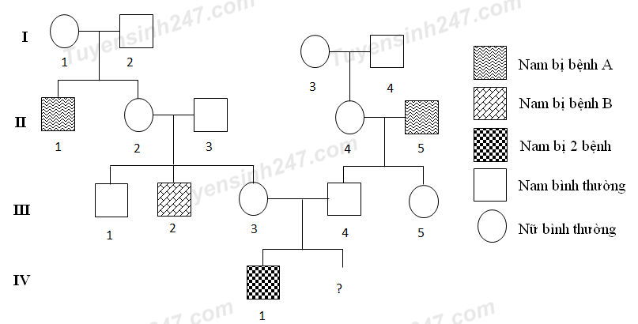
Trong các nhận định sau, số nhận định đúng là
I. Bệnh do gen lặn nằm trên nhiễm sắc thể giới tính X quy định.
II. Có ít nhất 2 người mang tái tổ hợp do trao đổi chéo trong giảm phân.
III. Nếu người số 5 lập gia đình với một người đàn ông đến từ quần thể có tần số alen bệnh A là 1% thì xác suất sinh con đầu lòng là con gái và mắc bệnh A chiếm tỉ lệ 0,25%
IV. Nếu người số IV-2 mang hội chứng Klinefelter (XXY) đồng thời bị bệnh A thì lỗi không phân ly chắc chắn đã xảy ra ở giảm phân I trong quá trình hình thành trứng.
A. 4 B. 3 C. 2 D. 1

Đáp án
1-D | 2-B | 3-C | 4-A | 5-B | 6-B | 7-B | 8-A | 9-A | 10-A
11-B | 12-B | 13-B | 14-D | 15-A | 16-A | 17-C | 18-D | 19-B | 20-A
21-B | 22-D | 23-C | 24-C | 25-A | 26-C | 27-D | 28-A | 29-A | 30-C
31-D | 32-B | 33-B | 34-A | 35-A | 36-A | 37-B | 38-B | 39-B | 40-B

LỜI GIẢI CHI TIẾT
Câu 1: Đáp án D
Nhận định không đúng là D, người mang gen bệnh vẫn có thể sinh con bình thường vì gen gây bệnh là gen lặn, chỉ biểu hiện khi ở trạng thái đồng hợp lặn.
Câu 2: Đáp án B
N = 30×20=600 =2X + 2T ; X=50 → T= 250
Câu 3: Đáp án C
Thể 3 nhiễm: 2n +1.
Câu 4: Đáp án A
Biến động số lượng cá thể của quần thể được chia thành hai dạng là biến động không theo chu kì và biến động theo chu kì.
Câu 5: Đáp án B
Phép lai: Dd × Dd →1DD:2Dd:1dd → KH: 3 cao:1 thấp
Câu 6: Đáp án B
tARN có chức năng vận chuyển axit amin trong quá trình dịch mã.
Câu 7: Đáp án B
Động vật hô hấp trên cạn hiệu quả nhất là chim, phổi của chúng có nhiều ống khí.
Câu 8: Đáp án A
Thành phần tham gia trực tiếp vào sự chuyển năng lượng ánh sáng hấp thụ được thành năng lượng của các liên kết hóa học là diệp lục a.
Câu 9: Đáp án A
Nhân tố làm biến đổi thành phần kiểu gen và tần số tương đối của các alen trong quần thể theo một hướng xác định là chọn lọc tự nhiên.
B,C: không làm thay đổi tần số alen.
D: thay đổi không theo hướng xác định.
Câu 10: Đáp án A
Trong quần xã có kiểu phân bố theo chiều ngang và chiều thẳng đứng.
Câu 11: Đáp án B
Cây hoa đỏ thuần chủng có kiểu gen : AABB.
Câu 12: Đáp án B
Hoá thạch là bằng chứng trực tiếp.
Câu 13: Đáp án B
Tất cả các alen của các gen trong quần thể tại một thời điểm được gọi là vốn gen của quần thể.
Câu 14: Đáp án D
Cách viết đúng là D, A sai vì đây xét tế bào có 3 cặp gen dị hợp.
Câu 15: Đáp án A
Phép lai thuận, nghịch luôn cho kết quả giống nhau trong quy luật di truyền phân li độc lập
Câu 16: Đáp án A
AABBdd là cơ thể thuần chủng về các cặp gen nên giảm phân cho 1 loại giao tử.
Câu 17: Đáp án C
(3:3:1:1) = (3:1)×(1:1)×1
Phép lai phù hợp là: AaBbdd × AAbbDd.
Câu 18: Đáp án D
Huyết áp giảm dần trong hệ mạch từ động mạch → mao mạch → tĩnh mạch →A
Vận tốc máu lớn nhất ở động mạch, thấp nhất ở mao mạch →C
Tổng tiết diện lớn nhất ở mao mạch →B
Câu 19: Đáp án B
Đối với sinh vật, liên kết gen hoàn toàn làm hạn chế biến di tổ hợp, các gen trong cùng một nhóm liên kết luôn di truyền cùng nhau.
Câu 20: Đáp án A
Hô hấp ở thực vật không có vai trò A,
Câu 21: Đáp án B
Thể một: 2n -1; có thể có 16 dạng tương ứng với 16 cặp NST.
Câu 22: Đáp án D
Trình tự của diễn thế là: .(1)→(3)→(4)→(2)
Câu 23: Đáp án C
Mối quan hệ cộng sinh: 2 loài cùng có lợi và mối quan hệ này chặt chẽ.
A: hợp tác
B: kí sinh
D: hội sinh
Câu 24: Đáp án C
Phát biểu sai là C, bộ ba kết thúc không quy định axit amin
Câu 25: Đáp án A
Ở đại Trung sinh: đặc điểm nổi bật là sự phát triển của thực vật hạt trần và bò sát
Câu 26: Đáp án C
A: 10 loại kiểu gen: 4 loại kiểu hình
B: 6 loại kiểu gen: 2 loại kiểu hình
C:12 loại kiểu gen: 12 loại kiểu hình
D: 9 loại kiểu gen: 4 loại kiểu hình
Câu 27: Đáp án D
Quần thể | A | B | C | D
Diện tích khu phân bố (ha) | 125 | 240 | 193 | 195
Mật độ (cá thể/ha) | 10 | 15 | 20 | 25
Kích thước = diện tích × mật độ | 1250 | 3600 | 3860 | 4875

I đúng
II sai
III đúng, sau 1 năm, kích thước quần thể C: 3860× (100% +8% - 3%)= 4053 cá thể.
IV sai, thứ tự là A,B,C,D
Câu 28: Đáp án A
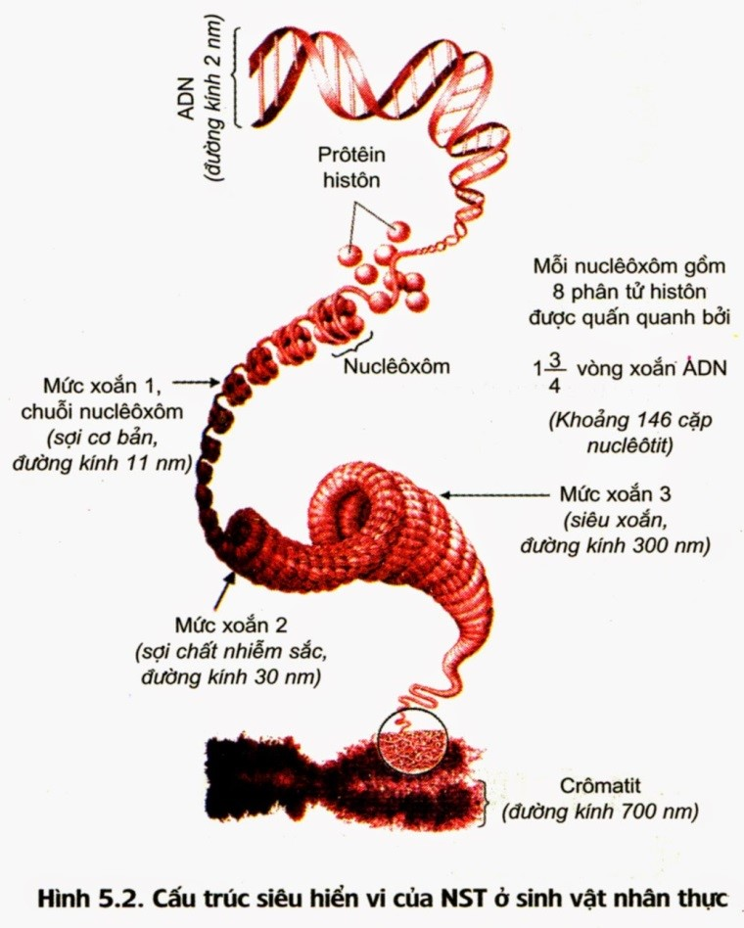
I đúng
II, III, IV sai.
Câu 29: Đáp án A
Các phát biểu đúng về điều hòa hoạt động gen là: I, II, III
IV sai, các gen có chức năng có liên quan thường thuộc 1 Operon.
Câu 30: Đáp án C
A đúng
B đúng, do người ở bậc dinh dưỡng cao nhất. (hiện tượng khuếch đại sinh học)
Khuếch đại sinh học là hiện tượng chất độc đã được tích luỹ ở một bậc dinh dưỡng sẽ được khuyếch đại theo cấp số nhân khi nó chuyển qua các bậc dinh dưỡng thức ăn.
C sai.
D đúng.
Câu 31: Đáp án D
Cơ thể Aaa₁a₁ giảm phân tạo: 2/6Aa₁: 2/6aa₁: 1/6Aa:1/6a₁a₁
Cây hoa vàng được tạo từ sự kết hợp giao tử aa₁ và aa₁ hoặc a₁a₁
Tỷ lệ hoa vàng là: (2/6)² + 2×2/6×1/6 = 2/9
Câu 32: Đáp án B
Câu 33: Đáp án B
Đột biến và di nhập gen có thể làm xuất hiện các alen mới.
Câu 34: Đáp án A
Cơ thể cái Aa, giảm phân không phân ly trong GP I, giảm phân II diễn ra bình thường tạo ra 2 loại kiểu gen lệch bội: Aa và O
Cơ thể đực, giảm phân bình thường A, a
Số kiểu gen lệch bội: 4
Câu 35: Đáp án A
Mạch 2 có A₂ = T₂ ; G₂ = 3A₂ ; X₂ = 2T₂
Ta có A=T=A₂ + T₂ = 2T₂
G=X=G₂ + X₂ = 3A₂ + 2T₂ = 5T₂
→A/G= 2/5
I sai, nếu H = 2A + 3G = 4T₂ + 15T₂ = 4254 → T₂ =223,9 → Loại, vì T₂ phải là số nguyên.
II sai, nếu H = 2A + 3G = 4T₂ + 15T₂ =5700 → T₂ =300 → A=T=600
Khi gen nhân đôi 3 lần môi trường cung cấp : A_{mt} = A× (2³ -1) = 4200
III sai. H = 2A + 3G = 4T₂ + 15T₂ = 19T₂
N=2A +2G = 4T₂ + 10T₂ = 14T₂
→ Tỷ lệ H/N = 19/14
IV đúng, vì G/A = 2,5
Câu 36: Đáp án A
F₂ có 9 kiểu hình mà sự tăng thêm 1 alen trội là tạo một KH mới → Tính trạng chiều cao do 4 gen quy định.F₁ dị hợp về 4 cặp gen, tỷ lệ cây cao 90cm là nhiều nhất → cây cao 90cm có kiểu gen AaBbDdEe. (4 alen trội)
Cây thấp nhất là cây không có alen trội nào: aabbddee cao 70cm → 1 alen trội làm cây cao thêm 5cm.
(1) sai, cây cao nhất có chiều cao là: 110cm
(2) đúng.Cây mang 2 alen trội có chiều cao 80cm
(3) đúng, Cây có chiều cao 90cm chiếm tỷ lệ:
(4) sai. F₂ có 3⁴ = 81 kiểu gen.
Câu 37: Đáp án B
Trên NST thường: 1 gen có 2 alen, số kiểu gen tối đa là
Trên NST giới tính, có 2 gen, mỗi gen có 2 alen,ta coi như 1 gen có 4 alen
+ Giới XX:
+ Giới XY: 4
→ số kiểu gen: XX=30; XY= 12
I sai. số loại giao tử tối đa là: 2× (4 +1Y) = 10
II đúng. số kiểu giao phối: 12 ×30 = 360
III đúng. Số kiểu gen đồng hợp tối đa: 2×2×2 =8
IV đúng, số KG tối đa của loài là 30 + 12 = 42
Câu 38: Đáp án B
A-B-D-E-=26,25% →D-E-=0,7 →ddee=0,2 = 0,4×0,5 → ruồi cái HVG với tần số 20%.
D-ee = ddE- = 0,05
(1) đúng. số kiểu gen tối đa: 3×2×7 = 42; số kiểu hình: 2×2×4=16
(2) đúng. Kiểu hình lặn về tất cả các tính trạng là aabbddee = 0,25×0,5×0,5×0,4 =2,5%
(3) Sai, f=20%
(4) sai,
Tỷ lệ trội về B-: A-B-ddee + aaB-(D-ee +ddE-) = 0,75×0,5×0,2 + 2×0,25×0,5×0,05 =8,75%
Tỷ lệ lặn về bb: A-bb(D-ee +ddE-) + aabbD-E- = 2×0,75×0,5×0,05 + 0,25×0,5×0,7 =12,5%
Tỷ lệ cần tính là 21,25%
Câu 39: Đáp án B
Tỷ lệ kiểu hình thân thấp, hoa trắng, quả nhỏ chiếm tỉ lệ 1,5% hay
Xét các phát biểu:
I đúng, có 3×10 = 30 kiểu gen; 4×2 =8 kiểu hình
II, tỷ lệ kiểu hình mang 2 tính trạng lặn là: 0,06 ×0,75 +2×0,19×0,25 =0,14 →II đúng
III, Cây thân cao, hoa đỏ, quả to dị hợp về ba cặp gen chiếm tỉ lệ 4×0,2×0,3 ×0,5 = 12% → III đúng
IV, cây thân cao, hoa đỏ, quả nhỏ chiếm 0,56×0,25 =0,14 → IV sai
Câu 40: Đáp án B
I. Đúng, bố mẹ bình thường sinh con bị bệnh → gen gây bệnh là gen lặn
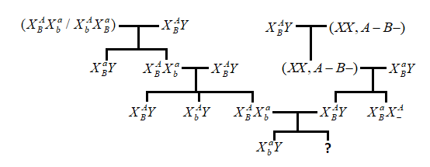
Xét bệnh A: A bình thường >> a- bị bệnh
- Cặp III-3 × III-4 : X^{A}X- × X^{A}Y
Đời con: IV-1 : XªY → bố mẹ: X^{A}Xª × X^{A}Y
- Cặp II-2 × II-3 : X^{A}X- × X^{A}Y
Đời con: III-3: X^{A}Xª → bố mẹ: X^{A}Xª × X^{A}Y
Cặp I-1 × I-2 : X^{A}Xª × X^{A}Y
Xét bệnh B: B bình thường >> b - Bị bệnh
- Cặp III-3 × III-4 : X_{B}X- × X_{B}Y
Đời con: IV-1 : X_{b}Y → bố mẹ X_{B}X_{b} × X_{B}Y
- Cặp II-2 × II-3 : X_{B}X- × X_{B}Y
Đời con: III-2: X_{b}Y, III-3: X_{B}X_{b} → bố mẹ X_{B}X_{b} × X_{B}Y
- Cặp I-1 × I-2 : X_{B}X- × X_{B}Y
Đời con: II-2 : X_{B}X_{b} → bố mẹ X_{B}X_{b} × X_{B}Y
Xét cả 2 bệnh:
Người II-2, III-3 đều có kiểu gen dị hợp 2 cặp Aa,Bb nhưng có bố là ↔ nhận giao tử từ bố
→ người II-2, III-3 có kiểu gen là
II đúng.
Người II-1 nhận giao tử , người II-2 nhận giao tử từ mẹ → 1 trong 2 người nhận giao tử hoán vị
Người III-2 nhận giao tử hoán vị
Người II-4 và III-5 có thể mang giao tử hoán vị hoặc không → có ít nhất 2 người mang giao tử hoán vị
IV đúng. Nếu IV-2 bị claiphento và bị bệnh A () thì lỗi chắc chắn xảy ra ở giảm phân II trong quá trình hình thành trứng: tạo ra giao tử XªXª.
IV sai. Người đàn ông đến từ quần thể có tần số alen a = 1%
→ người đàn ông có dạng : (0,99X^{A}Y : 0,01XªY)
Cá thể III-5 : X^{A}Xª × (0,99X^{A}Y : 0,01XªY)
Xác suất sinh con đầu là con gái, bị A là: 0,5 × 0,01 × 0,5 = 0,25% →
Có 3 kết luận đúng.
Xem thêm tại Website VnTeach.Com
https://www.vnteach.com

